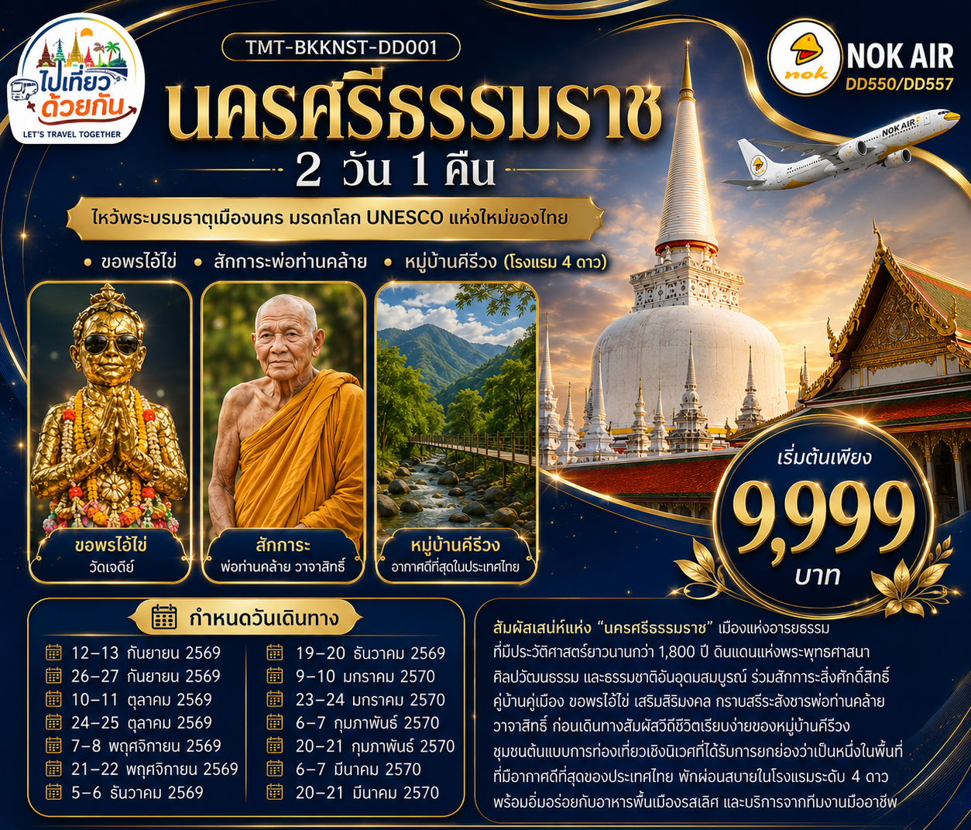
 | โปรแกรมการเดินทาง | เช้า | เที่ยง | ค่ำ | โรงแรมที่พัก
1 | กรุงเทพฯ (สนามบินดอนเมือง) – สนามบิน นครศรีธรรมราช – วัดพระมหาธาตุวรมหาวิหาร – เมืองเก่านครศรีธรรมราช – ถนนสายวัฒนธรรม – โรงแรมที่พัก | - | - | - | The Twin Lotus Hotel นครศรีธรรมราชหรือเทียบเท่าระดับ 4★
2 | วัดเจดีย์ (ไอ้ไข่) – วัดธาตุน้อย (พ่อท่านคล้าย) – หมู่บ้านคีรีวง – ร้านของฝาก – สนามบินนครศรีธรรมราช -กรุงเทพฯ (สนามบินดอนเมือง) |  |  | -

หมายเหตุ : โปรแกรมการเดินทางอาจมีการเปลี่ยนแปลงตามความเหมาะสม

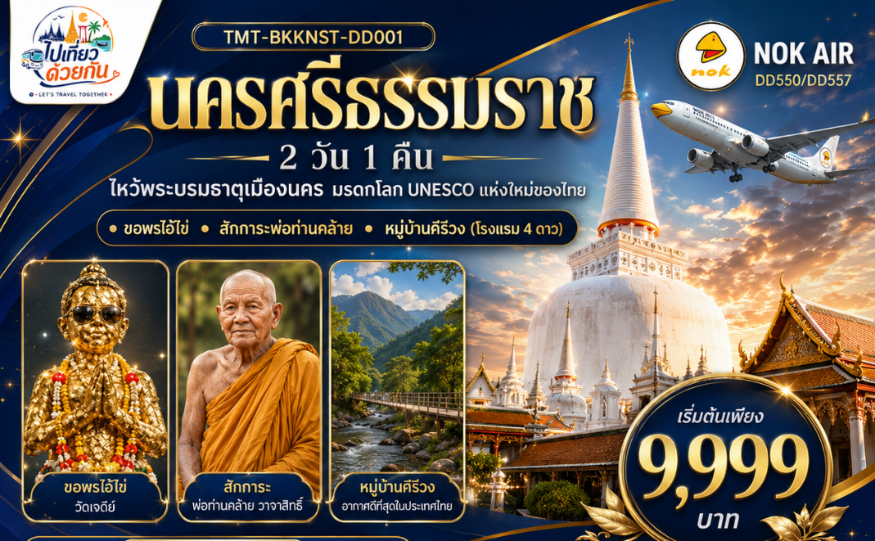
วันเดินทาง | ราคาทัวร์ผู้ใหญ่ /เด็ก  (พักห้องละ 2-3 ท่าน) | ห้องพักเดี่ยว  (เพิ่มท่านละ)
12–13 กันยายน 2569 (เสาร์–อาทิตย์) | 9,999 บาท | 1,000 บาท
26–27 กันยายน 2569 (เสาร์–อาทิตย์) | 9,999 บาท | 1,000 บาท
10–11 ตุลาคม 2569 (เสาร์–อาทิตย์) | 10,999 บาท | 1,000 บาท
24–25 ตุลาคม 2569 (เสาร์–อาทิตย์) | 10,999 บาท | 1,000 บาท
7–8 พฤศจิกายน 2569 (เสาร์–อาทิตย์) | 10,999 บาท | 1,000 บาท
21–22 พฤศจิกายน 2569 (เสาร์–อาทิตย์) | 10,999 บาท | 1,000 บาท
9–10 มกราคม 2570 (เสาร์–อาทิตย์) | 10,999 บาท | 1,000 บาท
23–24 มกราคม 2570 (เสาร์–อาทิตย์) | 10,999 บาท | 1,000 บาท
6–7 กุมภาพันธ์ 2570 (เสาร์–อาทิตย์) | 10,999 บาท | 1,000 บาท
20–21 กุมภาพันธ์ 2570 (เสาร์–อาทิตย์) | 10,999 บาท | 1,000 บาท
6–7 มีนาคม 2570 (เสาร์–อาทิตย์) | 9,999 บาท | 1,000 บาท
20–21 มีนาคม 2570 (เสาร์–อาทิตย์) | 9,999 บาท | 1,000 บาท

รายการทัวร์ข้างต้นอาจมีการเปลี่ยนแปลงตามความเหมาะสม

DAY 1 | กรุงเทพฯ (สนามบินดอนเมือง) – นครศรีธรรมราช (สนามบินนครศรีธรรมราช)  วัดพระมหาธาตุวรมหาวิหาร – เมืองเก่านครศรีธรรมราช – ถนนสายวัฒนธรรม – โรงแรมที่พัก
04.00 น. | พร้อมกัน ณ ท่าอากาศยานดอนเมือง อาคารผู้โดยสาร 2 (ขาออกประเทศ) ชั้น 3 แถว 14-15 เคาน์เตอร์สายการบินนกแอร์ (Nok Air) โดยสังเกต ป้ายต้อนรับ "เที่ยวไปด้วยกัน" จ้าหน้าที่คอยให้การต้อนรับและอำนวยความสะดวกด้านเอกสารการเดินทาง (สัมภาระถือขึ้นเครื่องท่านละไม่เกิน 7 กิโลกรัม)  หัวหน้าทัวร์จะร่วมเดินทางไปพร้อมกับคณะตลอดเส้นทาง เพื่อดูแล ประสานงาน และอำนวยความสะดวกแก่ทุกท่านอย่างใกล้ชิด พร้อมให้คำแนะนำและดูแลความเรียบร้อยตลอดการเดินทาง เพื่อให้ทุกท่านได้รับความสะดวกสบายและความประทับใจสูงสุดตลอดทริป
06.00 น. | ออกเดินทางสู่จังหวัดนครศรีธรรมราช โดยสายการบิน Nok Air เที่ยวบิน DD550 ดอนเมือง (DMK) → นครศรีธรรมราช (NST) 06.00 – 07.20 น.
07.20 น. | เดินทางถึงสนามบินนครศรีธรรมราช นำท่านเดินทางโดยรถตู้ปรับอากาศ สู่ตัวเมืองนครศรีธรรมราช

นำท่านสักการะพระบรมธาตุเจดีย์ มรดกทางวัฒนธรรม(UNESCO)อันทรงคุณค่าแห่งเมืองนคร ศูนย์รวมศรัทธาคู่ภาคใต้ สัมผัสความงดงามของพุทธศิลป์และอารยธรรมเก่าแก่กว่า 1,500 ปีกราบสักการะ พระบรมสารีริกธาตุ เพื่อความเป็นสิริมงคล พร้อมชื่นชมความงดงามของ สถาปัตยกรรมเจดีย์ทรงลังกา ศิลปกรรมโบราณ และรายละเอียดทางพุทธศิลป์อันทรงคุณค่า ซึ่งสะท้อนอารยธรรมของอาณาจักรตามพรลิงค์ เมืองท่าการค้า

ร่วมเวียนผ้าพระบฏ กราบสักการะพระบรมธาตุ และสิ่งศักดิ์สิทธิ์ภายในวัด เพื่อความเป็นสิริมงคลแก่ชีวิต พร้อมชมสถาปัตยกรรมอันทรงคุณค่าที่สะท้อนความรุ่งเรืองของเมืองนครในอดีต
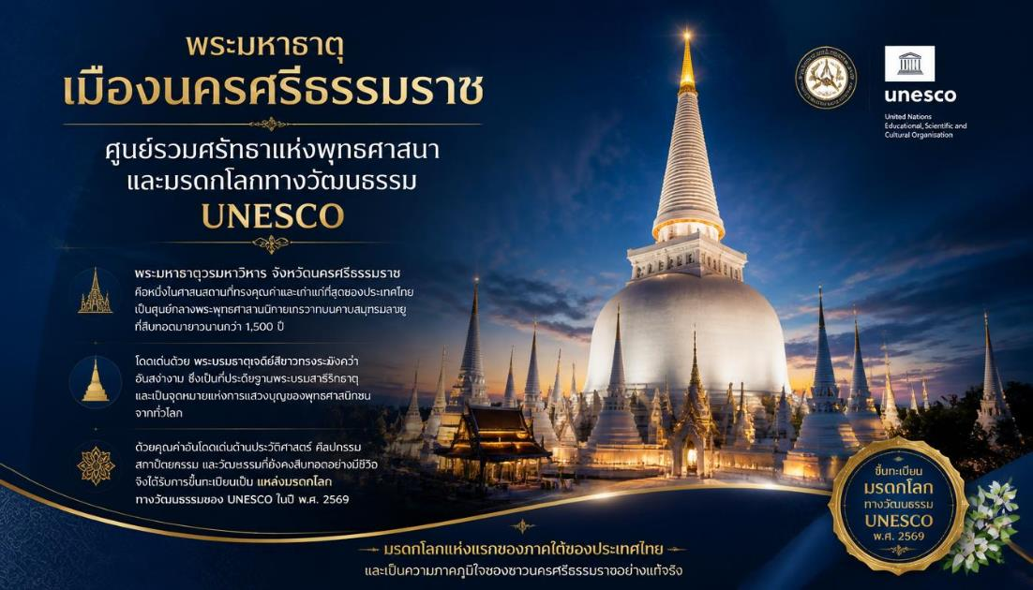
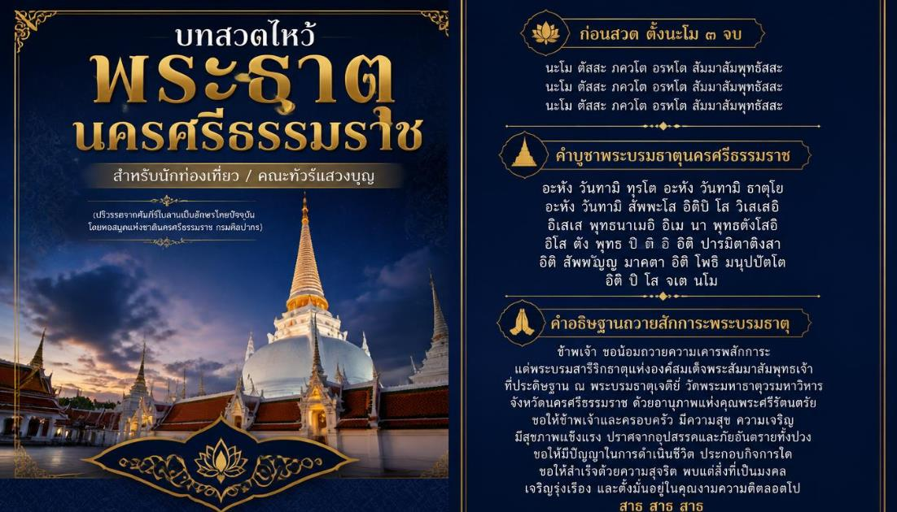
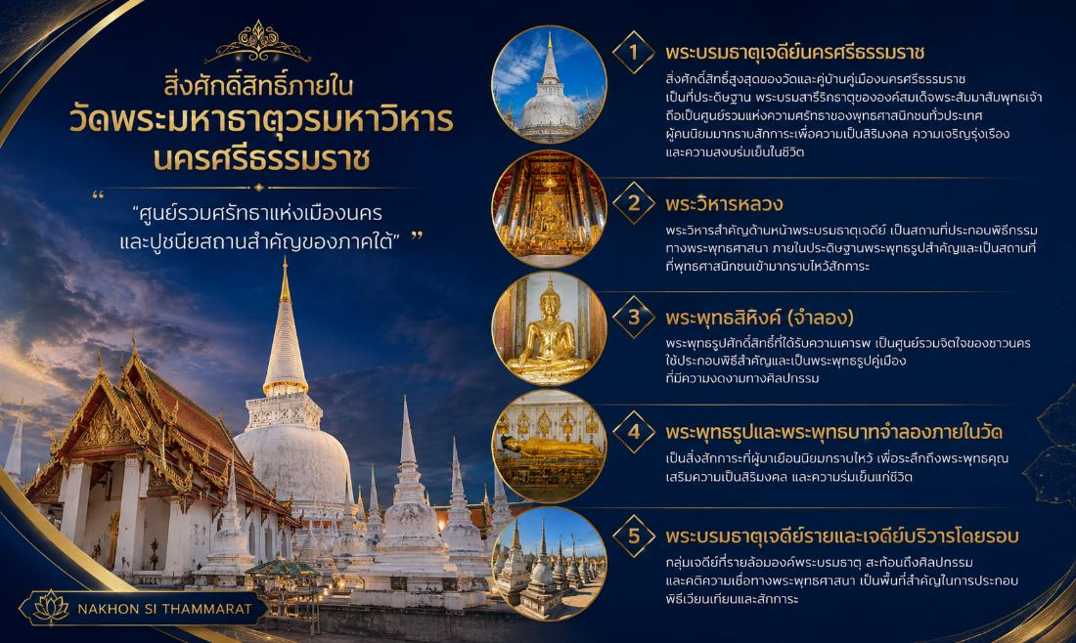
กลางวัน | 🍽️ รับประทานอาหารกลางวัน ณ ร้านอาหารท้องถิ่น (1)
 | นำท่านชม กำแพงเมืองเก่า หนึ่งในหลักฐานสำคัญทางประวัติศาสตร์ของเมืองนครศรีธรรมราช สัมผัสบรรยากาศเมืองโบราณที่เคยเป็นศูนย์กลางการปกครองและการค้าของคาบสมุทรภาคใต้ ให้ท่านได้เดินเล่น ถ่ายภาพความประทับใจ พร้อมสัมผัสเสน่ห์ของเมืองเก่าที่ผสมผสานระหว่างวิถีชีวิตดั้งเดิม สถาปัตยกรรม และวัฒนธรรมท้องถิ่นได้อย่างลงตัว (จากพิพิธภัณฑสถานแห่งชาติฯ ถึงกำแพงเมืองเก่า ใช้เวลาเดินทางประมาณ 5 -10 นาที)
 | สัมผัสบรรยากาศเมืองนครยามค่ำคืน ณ ถนนคนเดินหลาดหน้าพระธาตุ ถนนคนเดินเชิงวัฒนธรรมบริเวณองค์พระมหาธาตุวรมหาวิหาร เพลิดเพลินกับอาหารพื้นเมือง ขนมโบราณ ของฝากท้องถิ่น สินค้า OTOP และงานหัตถกรรม พร้อมสัมผัสเสน่ห์วิถีชีวิตและวัฒนธรรมอันเป็นเอกลักษณ์ของนครศรีธรรมราช

ถนนคนเดินหลาดหน้าพระธาตุ (เฉพาะวันเสาร์ / หรือปรับเปลี่ยนตามวันเดินทาง)
หมายเหตุ : กรณีถนนคนเดินหลาดหน้าพระธาตุไม่เปิดให้บริการ หรือไม่ตรงกับวันจัดกิจกรรม บริษัทฯ ขอสงวนสิทธิ์ปรับเปลี่ยนเป็น ตลาดท้องถิ่นหรือแหล่งช้อปปิ้งที่เหมาะสม ตามวันและเวลาการเดินทาง เพื่อความเหมาะสมของโปรแกรม
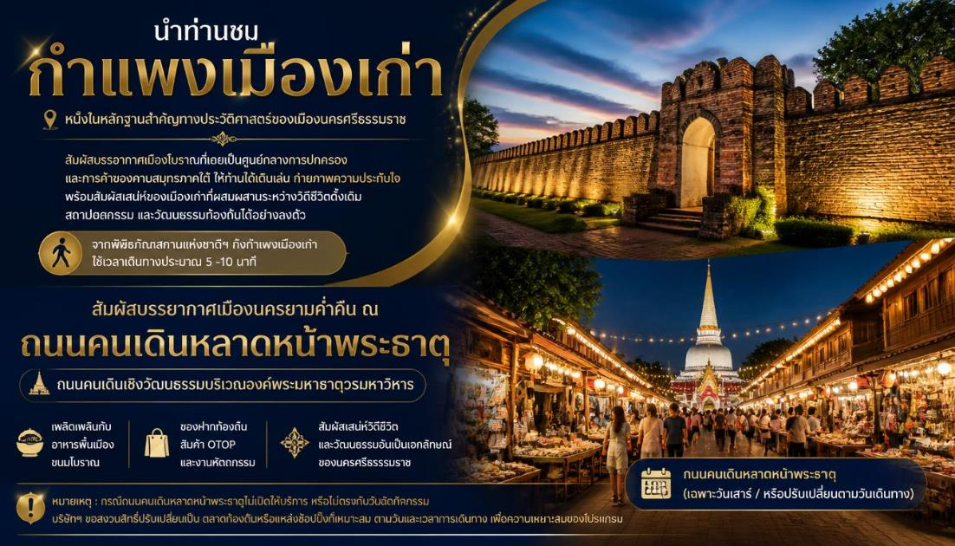
ค่ำ | 🍽️ รับประทานอาหาร ณ ร้านอาหารท้องถิ่น (2)
ที่พัก | The Twin Lotus Hotel นครศรีธรรมราช ★★★★ หรือโรงแรมมาตรฐานระดับเดียวกัน
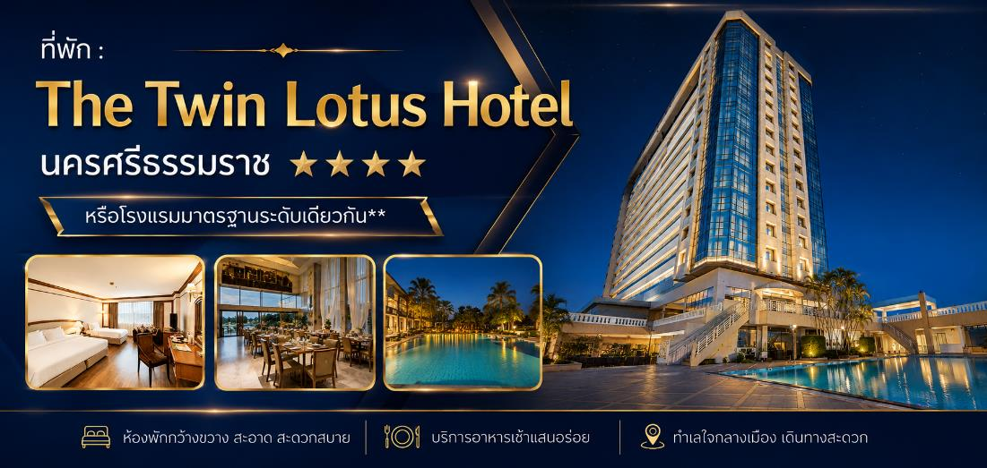
DAY 2 | นครศรีธรรมราช  วัดเจดีย์ (ไอ้ไข่) – วัดธาตุน้อย (พ่อท่านคล้าย) – หมู่บ้านคีรีวง – ร้านของฝาก สนามบินนครศรีธรรมราช – นครศรีธรรมราช (สนามบินนครศรีธรรมราช) -  กรุงเทพฯ (สนามบินดอนเมือง)
เช้า | 🍽️ อิ่มอร่อยกับอาหารเช้า ณ ห้องอาหารของโรงแรม (3)
 | นำท่านเช็กเอาต์จากที่พัก จากนั้นออกเดินทางนำท่านเดินทางสู่ **วัดเจดีย์** สถานที่ประดิษฐาน **"ไอ้ไข่ เด็กวัดเจดีย์"** สิ่งศักดิ์สิทธิ์ที่ได้รับความศรัทธาจากผู้คนทั่วประเทศ เชื่อกันว่ามีความโดดเด่นด้านการขอพรเรื่องโชคลาภ การงาน การค้าขาย และความสำเร็จ ให้ทุกท่านกราบสักการะ ขอพร และเลือกเช่าวัตถุมงคลหรือของที่ระลึกตามอัธยาศัย** ใช้เวลาเดินทางจากโรงแรมประมาณ 1 ชั่วโมง (ประมาณ 60 กิโลเมตร)**
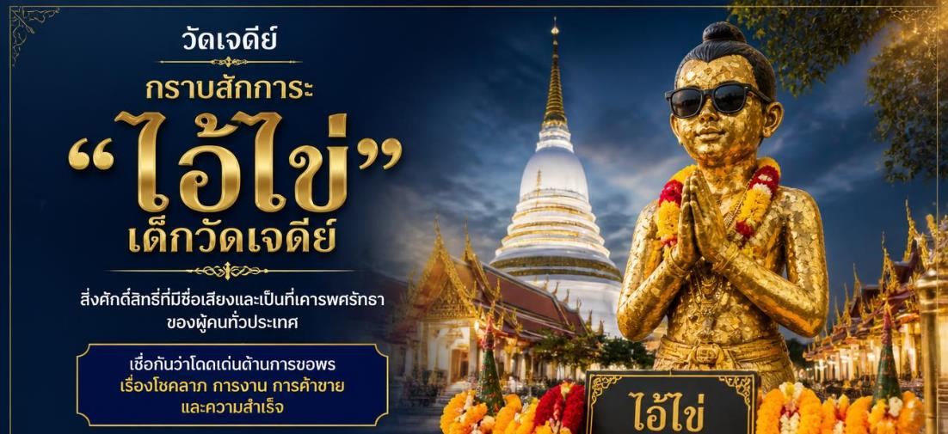
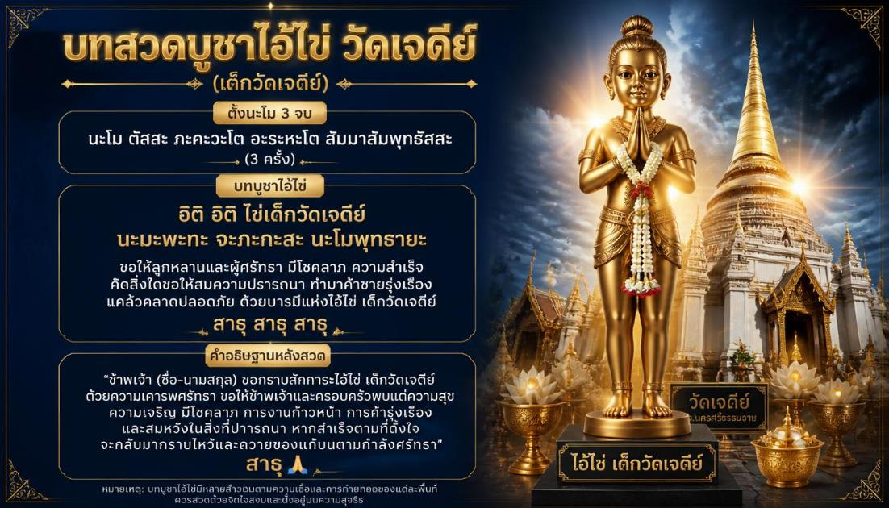
กลางวัน | 🍽️ รับประทานอาหารกลางวัน ณ ร้านอาหารท้องถิ่น (4)  เมนูพิเศษ : ขนมจีนนครศรีธรรมราช  ลิ้มรสเมนูพื้นเมืองขึ้นชื่อของเมืองนคร เส้นขนมจีนสดเสิร์ฟพร้อมน้ำแกงรสเข้มข้น อาทิ น้ำยากะทิ น้ำยาป่า และแกงไตปลา รับประทานคู่กับผักเหนาะพื้นบ้านหลากชนิด สัมผัสรสชาติอาหารใต้ต้นตำรับที่สะท้อนเอกลักษณ์และวัฒนธรรมการกินของชาวนครศรีธรรมราช
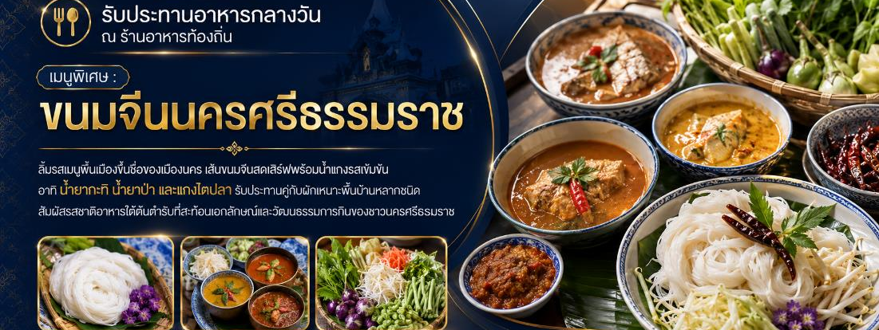

เดินทางสู่ วัดธาตุน้อย สถานที่ประดิษฐาน สรีรสังขารพ่อท่านคล้าย วาจาสิทธิ์ พระเกจิอาจารย์ผู้เป็นที่เคารพศรัทธาของชาวไทยทั่วประเทศ ด้วยเมตตาบารมีและวาจาอันศักดิ์สิทธิ์ จนได้รับการขนานนามว่า "เทพเจ้าแห่งเมืองคอน" ผู้คนเชื่อว่าการได้มากราบสักการะจะช่วยเสริมความเป็นสิริมงคล ความเจริญก้าวหน้าในหน้าที่การงาน การค้าขาย สุขภาพ และความสำเร็จในชีวิต

นำท่านเดินทางสู่ หมู่บ้านคีรีวง ชุมชนต้นแบบด้านการท่องเที่ยวเชิงนิเวศ ท่ามกลางขุนเขาและลำธารธรรมชาติ ได้รับการยกย่องให้เป็นหนึ่งในหมู่บ้านที่มีอากาศดีที่สุดของประเทศไทย

อิสระเดินเล่นบริเวณสะพานคีรีวง เลือกซื้อผ้ามัดย้อม ผลไม้ตามฤดูกาล และผลิตภัณฑ์ชุมชน พร้อมเก็บภาพความประทับใจท่ามกลางบรรยากาศอันร่มรื่น

พาท่านแวะ ร้านของฝากเมืองนครศรีธรรมราช เลือกซื้อสินค้าของฝาก อาทิ ขนมลา , ขนมพอง, เครื่องแกงใต้,กาแฟโรบัสต้านคร, กะปิปากพนัง ,ผลิตภัณฑ์ OTOP เป็นต้น

สมควรแก่เวลา นำท่านเดินทางสู่สนามบินนครศรีธรรมราช
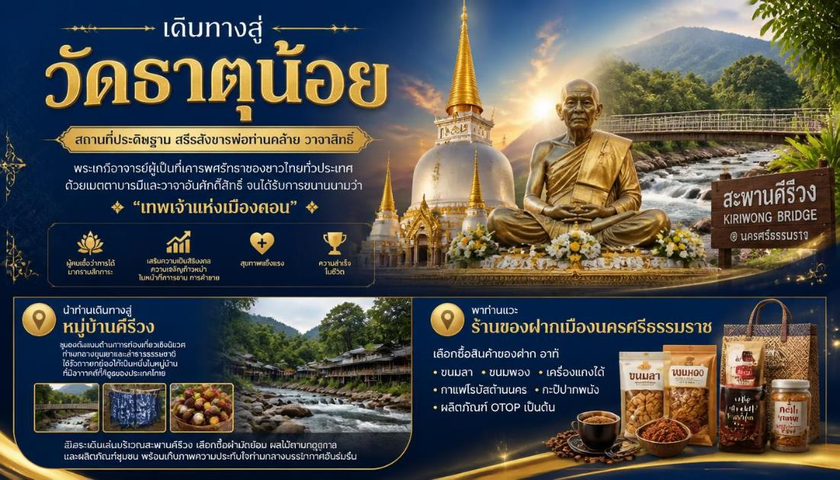
17:30 น. | เดินทางเข้าสนามบินนครศรีธรรมราช
19:00 น. | เดินทางกลับ กรุงเทพมหานคร โดยสายการบิน Nok Air เที่ยวบิน DD557 นครศรีธรรมราช (NST) → ดอนเมือง (DMK) 19.00 – 20.20 น.
20:20 น. | เดินทางถึง กรุงเทพมหานคร (สนามบินดอนเมือง) โดยสวัสดิภาพ พร้อมความประทับใจและความอิ่มเอมใจจากการเดินทางไหว้พระบรมธาตุเมืองนคร มรดกโลก UNESCO แห่งใหม่ของไทย • ขอพรไอ้ไข่ • สักการะพ่อท่านคล้าย • หมู่บ้านคีรีวง

วันเดินทาง | ราคาทัวร์ผู้ใหญ่ /เด็ก  (พักห้องละ 2-3 ท่าน) | ห้องพักเดี่ยว  (เพิ่มท่านละ)
12–13 กันยายน 2569 (เสาร์–อาทิตย์) | 9,999 บาท | 1,000 บาท
26–27 กันยายน 2569 (เสาร์–อาทิตย์) | 9,999 บาท | 1,000 บาท
10–11 ตุลาคม 2569 (เสาร์–อาทิตย์) | 10,999 บาท | 1,000 บาท
24–25 ตุลาคม 2569 (เสาร์–อาทิตย์) | 10,999 บาท | 1,000 บาท
7–8 พฤศจิกายน 2569 (เสาร์–อาทิตย์) | 10,999 บาท | 1,000 บาท
21–22 พฤศจิกายน 2569 (เสาร์–อาทิตย์) | 10,999 บาท | 1,000 บาท
9–10 มกราคม 2570 (เสาร์–อาทิตย์) | 10,999 บาท | 1,000 บาท
23–24 มกราคม 2570 (เสาร์–อาทิตย์) | 10,999 บาท | 1,000 บาท
6–7 กุมภาพันธ์ 2570 (เสาร์–อาทิตย์) | 10,999 บาท | 1,000 บาท
20–21 กุมภาพันธ์ 2570 (เสาร์–อาทิตย์) | 10,999 บาท | 1,000 บาท
6–7 มีนาคม 2570 (เสาร์–อาทิตย์) | 9,999 บาท | 1,000 บาท
20–21 มีนาคม 2570 (เสาร์–อาทิตย์) | 9,999 บาท | 1,000 บาท

รายการทัวร์ข้างต้นอาจมีการเปลี่ยนแปลงตามความเหมาะสม
